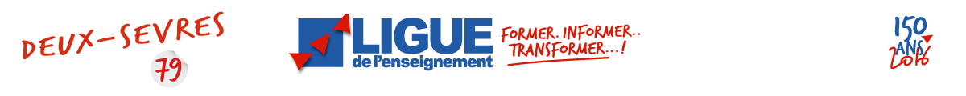

JOUONS LA CARTE DE LA FRATERNITE !

Retour sur 2016 : http://fraternite79.tumblr.com/

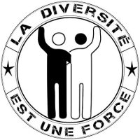Action : Lancer une bouteille à la mer le 21 mars prochain

Le 21 mars de chaque année est consacré « Journée internationale pour l’élimination de la discrimination raciale » par les Nations unies.
Ce jour là, partout en France, des enfants et des adolescents envoient des cartes postales à des anonymes tirés au hasard dans l’annuaire de leur département.
Chacune de ces cartes est composée d’une photographie et d’un message de fraternité rédigé dans le cadre d’ateliers d’écriture.
Les destinataires sont invités à répondre à l’aide d’un coupon détachable à l’adresse de la Ligue de l’enseignement du département qui les fait ensuite suivre aux enfants et jeunes expéditeurs.

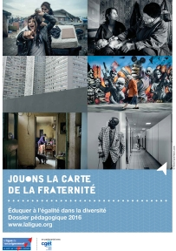Ambition
Sensibiliser les jeunes et leurs destinataires à la diversité de notre société
Pousser chacun à s’interroger sur ses préjugés, sur les représentations qu’il porte en lui à propos de l’immigration, de la jeunesse, de la famille, des relations entre générations, etc..
Les objectifs de cette opération sont très complets :
- Engager, avec les jeunes, une réflexion sur la diversité, le racisme, les discriminations et les représentations que l’on s’en fait.
- Sensibiliser les jeunes à la lecture de l’image.
- Développer l’esprit critique et l’imaginaire.
- Mettre en mouvement, par l’écriture.
- Interpeller le destinataire
- Amener le destinataire à répondre

Et avant le 21 mars ?
Au delà de la mise à disposition du matériel, la Ligue de l'enseignement, vous accompagne pour que chaque enseignant ou médiateur puisse
- s'imprégner du dispositif, de ses objectifs et enjeux
- s'approprier des technique de travail de l'analyse d'image et de l'écriture
et cela par
- la mise à disposition du dossier pédagogique
- la mise à disposition des cartes, posters et affiche de présentation
- l'organisation d'un temps de présentation et de travail collectif autour du dispositif et des visuels 2017.
La Ligue de l'enseignement préparera aussi avec vous la médiatisation de l'envoi des cartes par les enfants le 21 mars de manière à donner de l'écho à l'opération et à faciliter la réception des cartes par les habitants.

Réunion d'information/formation mercredi 14 décembre 2016 à 14h30 à Parthenay
Atelier d'écriture : découvrir la culture et la technique du Haïku mercredi 11 janvier 2017.
- Pensez à vous inscrire avec le formulaire d'inscription aux actions avant le 7 octobre (rubrique Ressources en haut à droite de la page)

A savoir
Les images se prêtent à la réflexion sur l’inter culturalité, la mixité, les droits sociaux, etc.
Dossier pédagogique (charte et de recommandations pour les ateliers d’écritures, méthodologie de lecture d’image et de clefs de lecture des cartes) en téléchargement libre.
Pour information, vous pouvez consulter le Dossier de presse 2016.

D'autres outils sont à votre disposition pour aborder le thème de la lutte contre les discriminations
- Des expositions en prêt gratuit;
- Documentaires vidéos « Images contre le racisme » diffusables en public (collège, lycée, association);
- Des supports pédagogiques : L’affiche « Et toi, le racisme qu’en dis-tu ? », support pour l’expression ; Le jeu de société « Ensemble contre le racisme, en questions ! » (lycée, association); exposition "Halte aux préjugés sur les migrations" (collège-lycée)
Plus de détail sur ces outils dans les Ressources ci-contre.
Sarah KLINGLER
culture@laligue79.org
05 49 77 38 77
La Ligue de l'enseignement des Deux-Sèvres
Centre Du Guesclin - Place Chanzy - 79000 NIORT
05 49 77 38 77 - laligue@laligue79.org
Avec le soutien de : 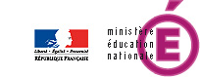 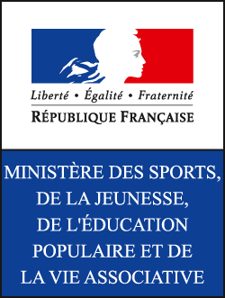
Qui sommes-nous ? | Plan d'accès | Mentions légales

